  - 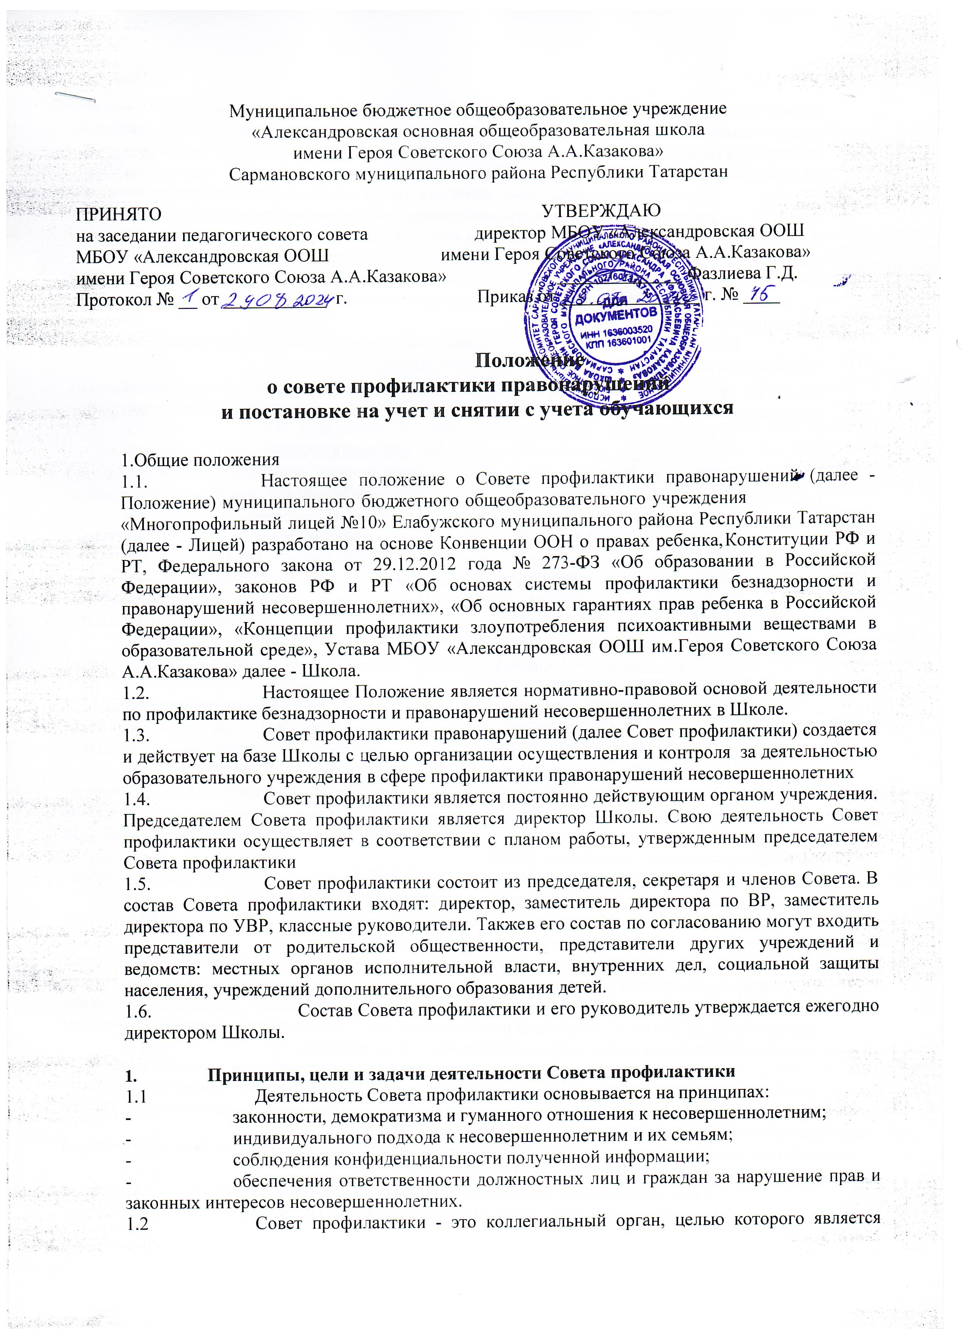 планирование, организация и осуществление первичной, вторичной профилактики нарушений правил поведения и Устава Школы, правонарушений, антиобщественных действий, социального сиротства обучающихся.
2.3. Основными задачами деятельности Совета профилактики являются:
- обеспечение защиты прав и законных интересов несовершеннолетних;
- социально-педагогическая реабилитация несовершеннолетних «группы риска»;
- выявление и устранение причин и условий, способствующих совершению пропусков уроков без уважительной причины, правонарушений, антиобщественных действий;
- заключение договора (устного или письменного) с родителями о совместной деятельности по оказанию психолого-социально-педагогической помощи семье и несовершеннолетнему «группы риска».

Категории лиц, в отношении которых проводится индивидуальная профилактическая работа
3.1. Совет профилактики организует и проводит систему индивидуальных профилактических мероприятий в соответствии с п.1. ст.5 ФЗ № 120- ФЗ в отношении следующих категорий лиц:
- безнадзорных, беспризорных;
- занимающихся бродяжничеством или попрошайничеством;
- употребляющих наркотические средства или психотропные вещества без назначения врача либо употребляющих одурманивающие вещества, алкогольную и спирто- содержащую продукцию, пиво и напитки, изготавливаемые на его основе;
- совершивших правонарушение до достижения возраста, с которого наступает административная ответственность, то есть до 16-летнего возраста;
- освобожденных от уголовной ответственности вследствие акта об амнистии или в связи с изменением обстановки, а также в случаях, когда признано, что исправление несовершеннолетнего может быть достигнуто путем принудительных мер воспитательного воздействия;
- совершивших правонарушение, повлекшее применение меры административного взыскания;
- совершивших общественно-опасное деяние и не подлежащих уголовной ответственности в связи с недостижением возраста, с которого наступает уголовная ответственность или вследствие отставания в психическом развитии, не связанного с психическим расстройством;
- обвиняемых или подозреваемых в совершении преступлений, в отношении которых избраны меры пресечения, предусмотренные Уголовно-процессуальным кодексом Российской Федерации (например, подписка о невыезде, личное поручительство, присмотр за несовершеннолетним обвиняемым, залог);
- условно-досрочно освобожденных от отбывания наказания, освобожденных от наказания вследствие акта об амнистии или в связи с помилованием;
- которым предоставлена отсрочка отбывания наказания или отсрочка исполнения приговора;
- освобожденных из учреждений уголовно-исполнительной системы, вернувших из специальных учебно-воспитательных учреждений закрытого типа, если они в период пребывания в указанных учреждениях допускали нарушения режима, совершали противоправные деяния и (или) после освобождения (выпуска) находятся в социально опасном положении и (или) нуждаются в социальной помощи и (или) реабилитации;
- осужденных за совершение преступления небольшой или средней тяжести и освобожденных судом от наказания с применением принудительных мер воспитательного воздействия;
- осужденных условно, осужденных к обязательным работам, исправительным работам или иным мерам наказания, не связанным с лишением свободы.
- систематически опаздывающих и пропускающих занятия без уважительной причины (15 - 30% учебного времени);
- иных категорий обучающихся, указанных в ст. 5 ФЗ №120-ФЗ;
- состоящих на учете в КДН, ОДН в подростковом наркологическом кабинете;
- нарушающих Устав Школы.
3.2 Совет профилактики организует и проводит индивидуальную профилактическую работу в отношении родителей и лиц, их замещающих, если они не исполняют своих обязанностей по воспитанию, обучению или содержанию вышеназванных категорий несовершеннолетних. Подобная работа проводится и в случае их отрицательного влияния на поведение несовершеннолетних или жестокого с ними обращения.
3.3. Несовершеннолетним, их родителям (законным представителям), в отношении которых проводится индивидуальная профилактическая работа, имеют права и свободы, гарантированные Конституцией РФ, Конвенцией ООН о правах ребенка, международными договорами РФ, законами и нормативными правовыми актами РФ.

Порядок деятельности Совета профилактики
  - Совет профилактики рассматривает вопросы, отнесенные к его компетенции, на своих заседаниях, которые проходят не реже одного раза в два месяца (за исключением экстренных случаев, либо сложившейся обстановки в Школе.
  - При рассмотрении персональных дел (утверждении программ (планов) индивидуальной профилактической работы, осуществлении промежуточного контроля за их реализацией, полным завершением данной работы, или ее продлением) приглашаются классные руководители, специалисты других учреждений и ведомств, родители (или лица их замещающие).
  - В исключительных случаях родители (или лица их замещающие), могут не приглашаться на данные заседания, но обязательно должны быть проинформированы о положении дел. Учащегося информируют о постановке на внутренний учет, о результатах проводимой работы, снятии с учета, при отрицательном результате - продлении индивидуальной профилактической работы, либо ходатайстве перед комиссией по делам несовершеннолетних и защите их прав, о принятии административных мер.
  - Деятельность Совета профилактики планируется на текущий учебный год. План работы обсуждается на заседании Совета профилактики и утверждается директором Школы. В течение учебного года по мере необходимости в план вносятся коррективы.
  - Деятельность Совета профилактики строится во взаимодействии с комиссией по делам несовершеннолетних и защите их прав при органе местного самоуправления, заинтересованными ведомствами, учреждениями, общественными организациями,
проводящими профилактическую воспитательную работу.
  - Деятельность Совета профилактики контролируется педагогическим советом Школы.

Содержание деятельности Совета профилактики
  - Совет профилактики осуществляет аналитическую деятельность:
    - изучает вопрос об успеваемости и посещаемости обучающихся;
    - изучает уровень преступности и правонарушений среди обучающихся Школы;
    - изучает состояние профилактической деятельности Школы, эффективность проводимых мероприятий;
    - выявляет детей с девиациями в поведении;
    - определяет причины и мотивы антиобщественного поведения обучающихся.
  - Совет профилактики осуществляет непосредственную деятельность по профилактике правонарушений обучающихся:
    - рассматривает персональные дела обучающихся с антиобщественным поведением;
    - направляет в случае необходимости учащегося или его родителей на консультации к специалистам (педагогу - психологу, социальному работнику и т.п.);
    - осуществляет постановку и снятие учащегося с внутреннего учета Школы;
    - организует в особо сложных случаях индивидуальное шефство над обучающимся;
    - вовлекает обучающихся, состоящих на внутреннем и внешнем учете в объединения дополнительного образования детей, проведение коллективных творческих дел, мероприятий, летнюю оздоровительную кампанию, трудовые объединения, действующие в Школе, районе;
    - осуществляет профилактическую работу с неблагополучными семьями;
    - заслушивает на своих заседаниях отчеты отдельных классных руководителей, педагогических работников, других специалистов, привлеченных к проведению индивидуальной профилактической работы, о состоянии данной работы;
    - информирует директора Школы о состоянии проводимой работы с учащимися, исполнительской дисциплины привлеченных работников Школы определяет сроки проведения индивидуальной профилактической работы с обучающимся.

Совет профилактики осуществляет организационную деятельность:
    - ставит перед соответствующими организациями вопрос о привлечении родителей, не выполняющих свои обязанности по воспитанию детей, к установленной законодательством ответственности;
    - при отсутствии положительных результатов в проводимой работе информирует об этом директора школы, инициирует принятие постановления комиссии по делам несовершеннолетних и защите их прав при органе местного самоуправления о проведение индивидуальной профилактической работы с привлечением специалистов других ведомств в соответствии со ст. 6 ФЗ № 120 «Об основах системы профилактики безнадзорности и правонарушений несовершеннолетних»;
    - ходатайствует перед комиссией по делам несовершеннолетних и защите их прав при органе местного самоуправления, органами внутренних дел о досрочном снятии с внешнего учета реабилитированных обучающихся;
    - выносит проблемные вопросы на обсуждение педагогического совета Школы для принятия решения;
    - оказывает помощь педагогам, работающим с данным обучающимся;
    - оказывает помощь родителям или лицам, их заменяющих;
    - организует обучение педагогического коллектива современным формам и методам профилактической деятельности.

Документация Совета профилактики

  - Приказ о создании совета профилактики.
  - План Совета профилактики.
  - Протоколы заседаний (могут оформляться по шаблону).

Заключительные положения
  - Настоящее Положение утверждается директором Школы и вступает в силу с даты его утверждения.
  - Изменения и дополнения могут быть внесены в данный локальный акт с момента регистрации новой редакции Устава.
  - Положение утрачивает силу в случае принятия нового Положения о локальных актах.
  - Вопросы, не урегулированные настоящим Положением, подлежат урегулированию в соответствии с действующим законодательством РФ, Уставом Школы и иными локальными нормативными актами.

